Sprawodzanie 1

Szymon Barczyk

Zadania do wykonania:

- Program musi być uruchamiany z dwoma argumentami z linii komend. W przeciwnym wypadku powinien poinformować o błędzie i zakończyć się.
- Sprawdzić, czy istnieje plik o nazwie „tmp.txt” i czy jest on możliwy do odczytania. Jeżeli plik nie istnieje lub proces nie ma dostępu do odczytu, wówczas program powinien o tym poinformować i zakończyć się.
- Wprowadzony pierwszy argument należy potraktować jako nazwę pliku. Należy sprawdzić czy plik o takiej nazwie istnieje:
- jeśli istnieje:
należy sprawdzić prawo zapisu do pliku. Jeśli proces nie ma prawa zapisu do tego pliku wówczas poinformować o tym i zakończyć program. Jeśli proces ma prawo zapisu do tego pliku wówczas należy go nadpisać.
- jeśli nie istnieje:
należy stworzyć plik z prawami zapisu i odczytu przez wszystkich użytkowników (0666)

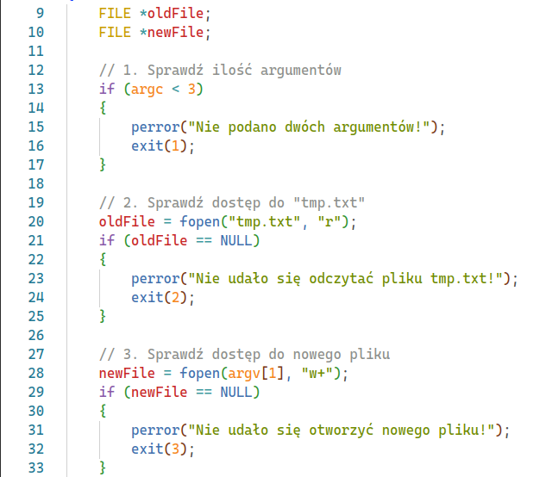

- Zapisać do pliku w pierwszej linii: „zadanie 1:”
Odczytać 3, 5, 9 linię tekstu z pliku „tmp.txt” i wypisać je na ekranie oraz przepisać je do nowego pliku.

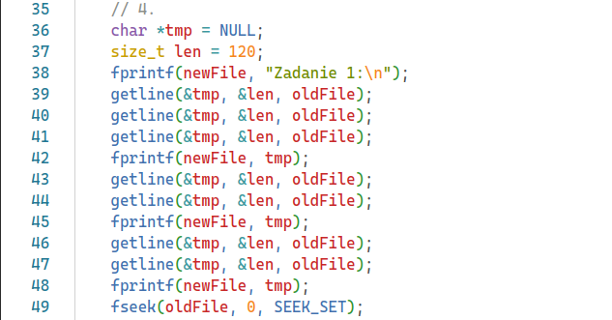

- Zapisać do pliku w nowej linii: „zadanie 2:”
Odczytać 2, 4, 7 linię tekstu z pliku „tmp.txt”, zamienić wszystkie małe litery na duże litery oraz przepisać je do nowego pliku.

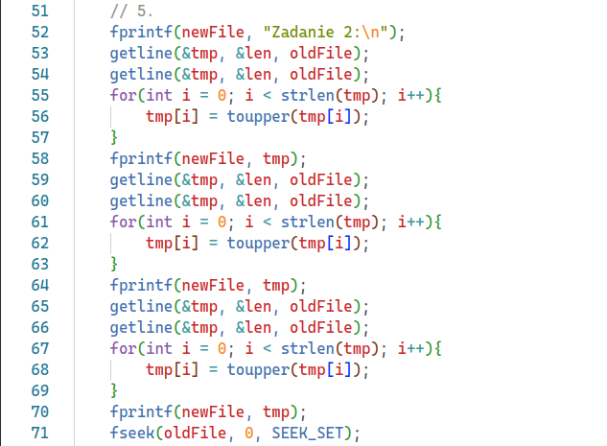

- Zapisać do pliku w nowej linii: „zadanie 3:”
Przepisać wszystkie cyfry występujące w pliku „tmp.txt” do nowego pliku.

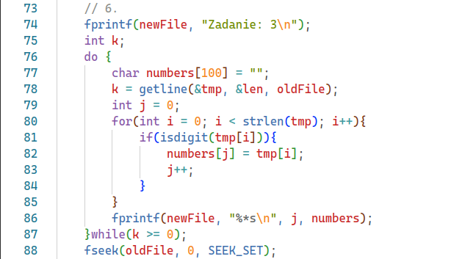

- Zapisać do pliku w nowej linii: „zadanie 4:”
Porównać tekst z pliku „tmp.txt” z drugim argumentem i zapisać do nowego pliku położenie identycznych ciągów znaków.

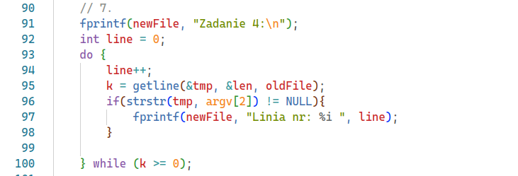

- Wypisać na ekranie wielkość pliku.
- Zmienić prawa do pliku na (0600).
- Zamknąć otwarte pliki.

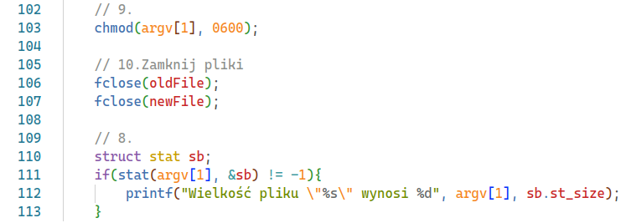

tutaj zrzut ekranu utworzonego pliku txt
lub wklejona jego zawartość

